IMPLEMENTASI MANAJEMEN PENINGKATAN MUTU BERBASIS SEKOLAH DI SDN 4 MASBAGIK TIMUR

TESIS

Oleh
Abd. Aziz Zuhdi
I2K014042

PROGRAM STUDI MAGISTER Administrasi Pendidikan
PROGRAM PASCASARJANA
UNIVERSITAS MATARAM
2018
IMPLEMENTASI MANAJEMEN PENINGKATAN MUTU BERBASIS SEKOLAH DI SDN 4 MASBAGIK TIMUR

TESIS
Diajukan untuk Memenuhi Sebagian dari Syarat-Syarat untuk Memperoleh
Gelar Magister Pendidikan pada Program Studi Administrasi Pendidikan
Program Pascasarjana Universitas Mataram

Oleh
Abd. Aziz Zuhdi
I2K014042

PROGRAM STUDI MAGISTER Administrasi Pendidikan
PROGRAM PASCASARJANA
UNIVERSITAS MATARAM
2018

Pengesahan tesis

Tesis dengan judul: Implementasi Manajemen Peningkatan Mutu Berbasis Sekolah di SDN 4 Masbagik Timur yang ditulis oleh Abd. Aziz Zuhdi, NIM. I2K014042, disetujui oleh Pembimbing I dan II untuk diujikan.
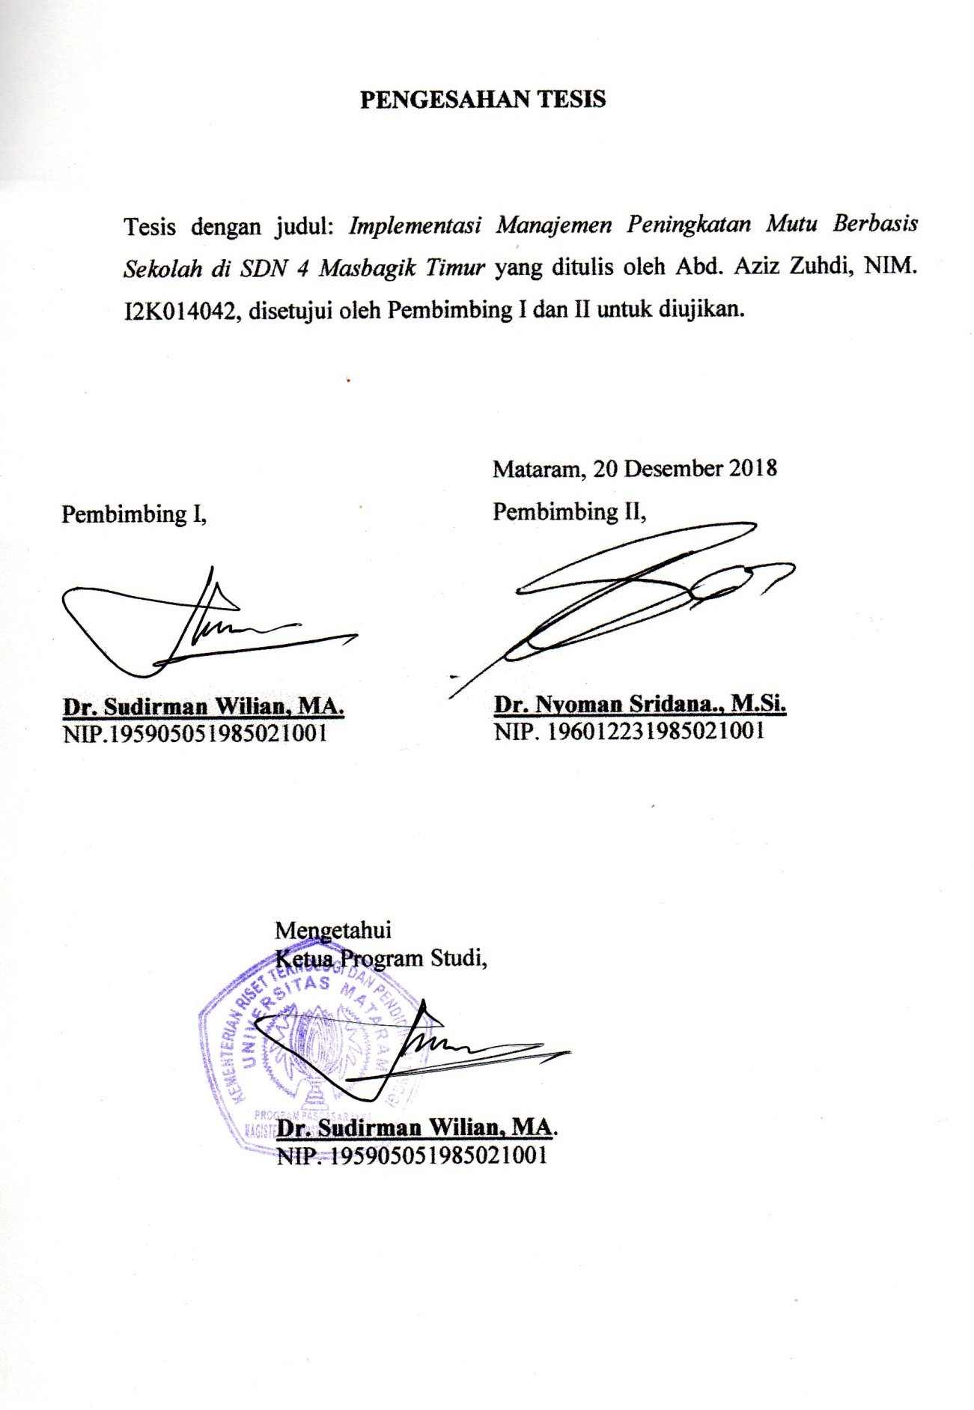

Mataram, 20 Desember 2018
Pembimbing I, Pembimbing II,

Dr. Sudirman Wilian, MA. Dr. Nyoman Sridana., M.Si.
NIP.195905051985021001 NIP. 196012231985021001

Mengetahui
Ketua Program Studi,

Dr. Sudirman Wilian, MA.
NIP. 195905051985021001

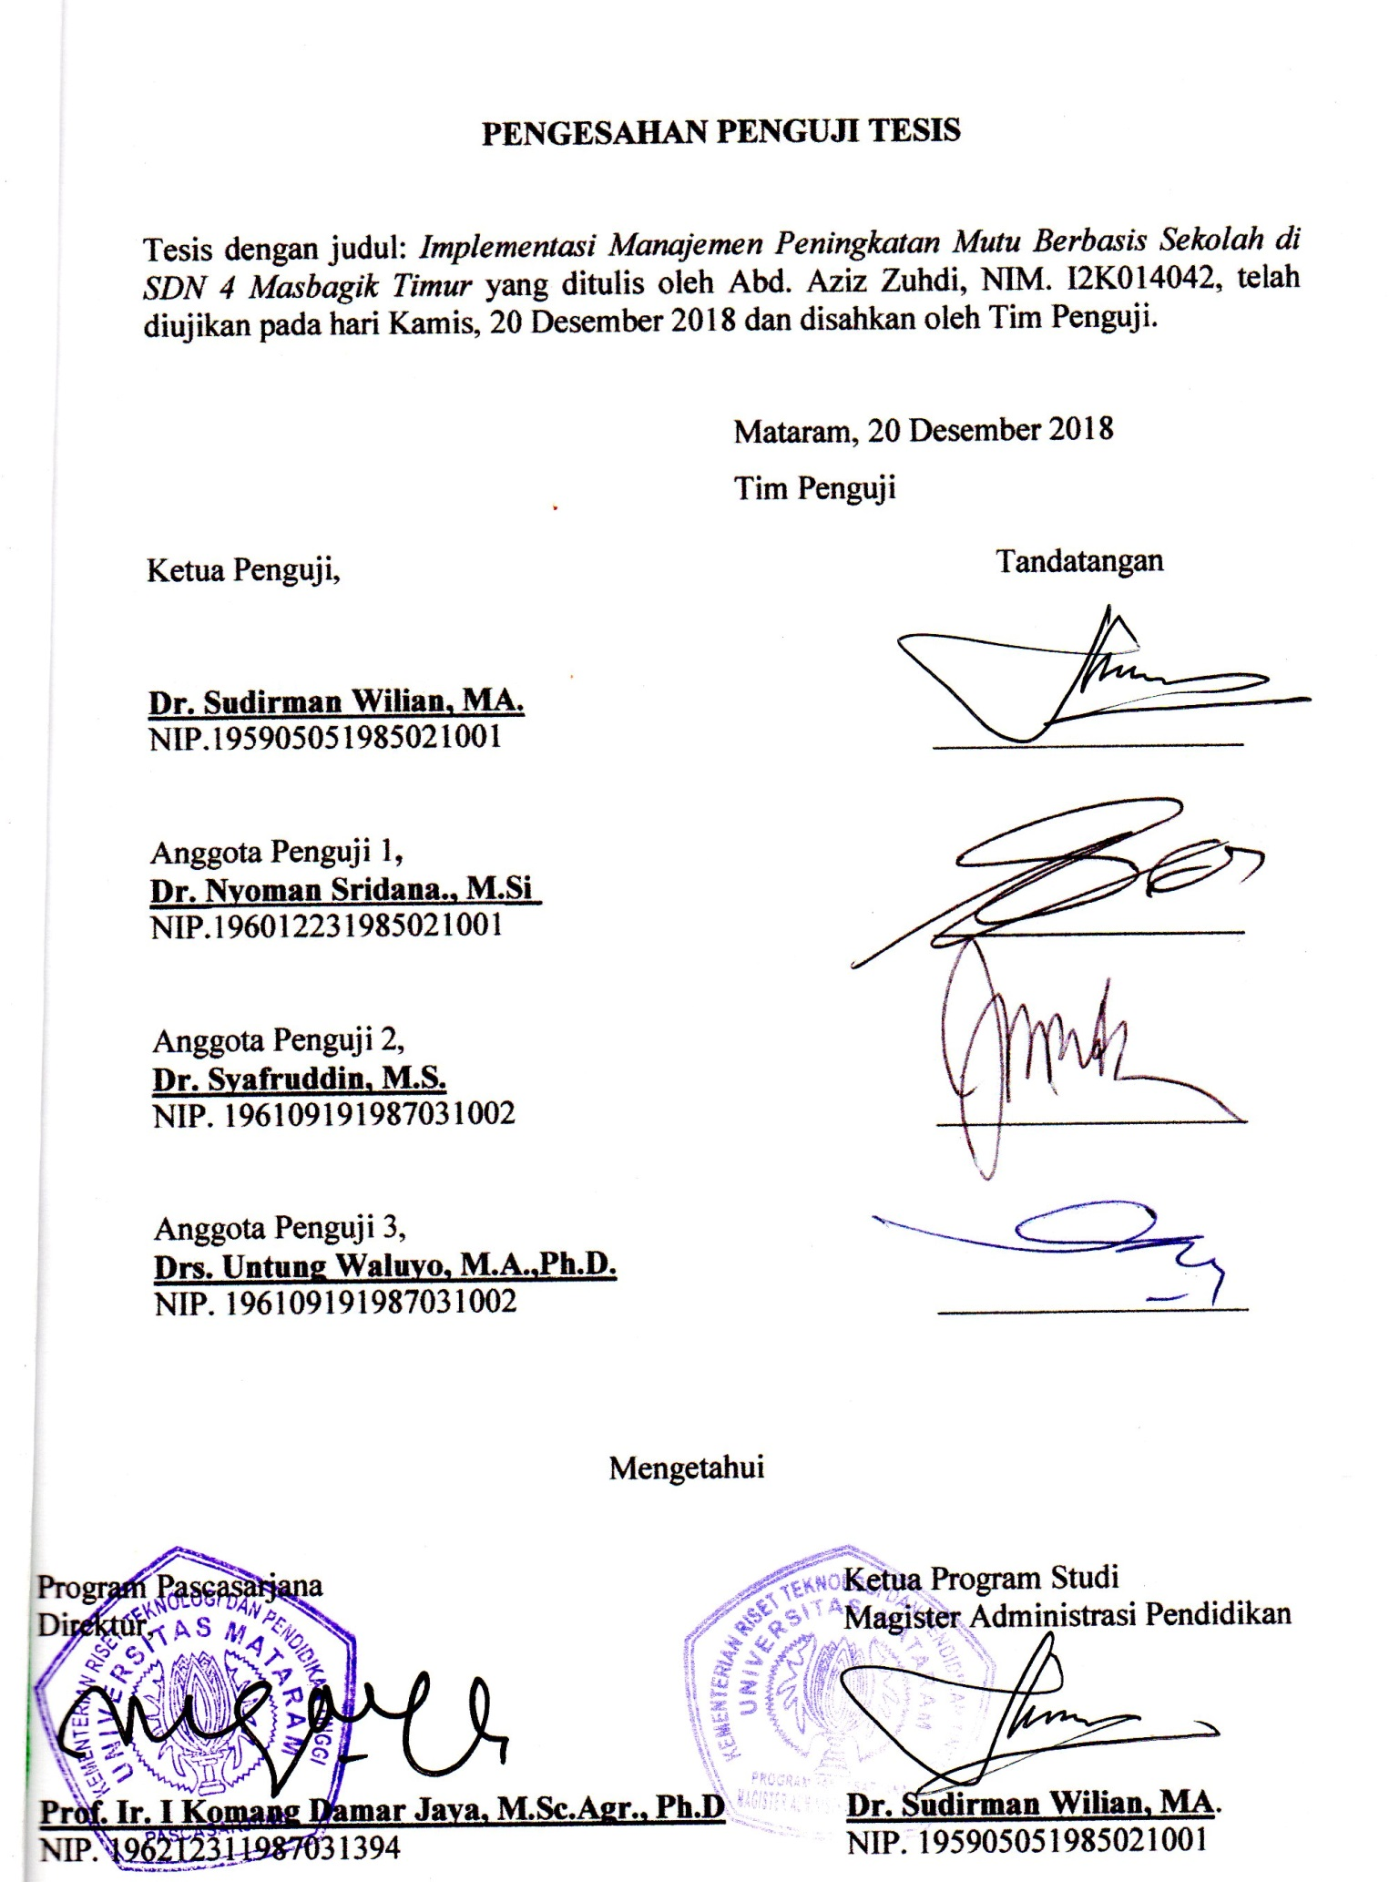
Pengesahan PENGUJI TESIS

Tesis dengan judul: Implementasi Manajemen Peningkatan Mutu Berbasis Sekolah di SDN 4 Masbagik Timur yang ditulis oleh Abd. Aziz Zuhdi, NIM. I2K014042 , telah diujikan pada hari Kamis, 20 Desember 2018 dan disahkan oleh Tim Penguji.

Mataram, 20 Desember 2018
Tim Penguji

Ketua Penguji, Tandatangan

Dr. Sudirman Wilian, MA.
NIP.195905051985021001 ___________________

Anggota Penguji 1,
Dr. Nyoman Sridana., M.Si
NIP.196012231985021001 ___________________

Anggota Penguji 2,
Dr. Syafruddin, M.S.
NIP. 196109191987031002 ___________________

Anggota Penguji 3,
Drs. Untung Waluyo, M.A.,Ph.D.
NIP. 196109191987031002 ___________________

Mengetahui

Program Pascasarjana Ketua Program Studi
Direktur, Magister Administrasi Pendidikan

Prof. Ir. I Komang Damar Jaya, M.Sc.Agr., Ph.D Dr. Sudirman Wilian, MA.
NIP. 196212311987031394 NIP. 195905051985021001
PERNYATAAN KEASLIAN TULISAN

Saya yang bertanda tangan di bawah ini:

Nama : Abd. Aziz Zuhdi
NIM : I2K014042
Program Studi : Magister Administrasi Pendidikan
Program : Pascasarjana Universitas Mataram

Menyatakan dengan sesungguhnya bahwa tesis, yang saya tulis ini benar tulisan saya, dan bukan merupakan plagiasi baik sebagian atau seluruhnya.

Apabila dikemudian hari terbukti atau dapat dibuktikan bahwa tesis ini hasil plagiasi, baik sebagian atau seluruhnya, maka saya bersedia menerima sanksi atas perbuatan tersebut sesuai dengan ketentuan yang berlaku.

Mataram, 20 Desember 2018
Yang membuat pernyataan

Abd. Aziz Zuhdi
NIM. I2K014042

PRAKATA

Alhamdulillahirobbil alamain, tesis yang berjudul Implementasi Manajemen Peningkatan Mutu Berbasis Sekolah di SDN 4 Masbagik Timur Program Pascasarjana Magister Administrasi Pendidikan Universitas Mataram dapat diselesaikan. Penulisan Tesis ini dimaksudkan untuk dijadikan Syarat-Syarat untuk Memperoleh Gelar Magister Pendidikan pada Program Studi Administrasi Pendidikan Universitas Mataram. Proposal Tesis ini memuat pendahuluan, kerangka teoritis, dan metodologi Penelitian.
Penulis memiliki ketertarikan untuk mendalami tentang penting dan urgennya MBS dalam sebuah lembaga pendidikan, maka penulis mengangkat judul tesis Implementasi Manajemen Peningkatan Mutu Berbasis Sekolah di Sekolah Dasar. Berbicara tentang MBS berarti perlu adanya: 1) Perencanaan Manajemen Peningkatan Mutu Berbasis Sekolah di SDN 4 Masbagik Timur. 2) Pelaksanaan Manajemen Peningkatan Mutu Berbasis Sekolah di SDN 4 Masbagik Timur. 3) Kendala-kendala yang dihadapi dalam melaksanakan Manajemen Peningkatan Mutu Berbasis Sekolah di SDN 4 Masbagik Timur.
Sangat disadari bahwa Tesis ini belum sempurna. Oleh karena itu, berbagai kritikan dan masukan sangat diharapkan demi perbaikan Tesis ini. Pengakomodasian berbagai perubahan dan kemajuan akan terus dilakukan.

Mataram, 20 Desember 2018

Penulis

UCAPAN TERIMA KASIH

AlhamdulillahirabbinAlamiin, penulis panjatkan kehadirat Allah SWT, Tuhan semesta alam, yang telah melimpahkan taufiq, hidayah dan inayah-Nya, sehingga penulisan tesis ini terselesaikan. Sholawat serta salam semoga senantiasa tercurah limpahan kehadirat Baginda Nabi Muhammad SAW yang telah mengantarkan kita dari alam jahiliyah menuju ke alam yang penuh sains ini.
Dengan selesainya penulisan tesis ini sebagai persyaratan guna memperoleh gelar Magister Pendidikan pada Program Studi Administrasi Pendidikan Universitas Mataram, penulis mengucapkan terima kasih yang tak terhingga kepada;
- Prof. Ir. I Komang Damar Jaya, M. Sc.Agr, Ph.D, selaku Direktur Program Pascasarjana Universitas Mataram.
- Dr. Sudirman Wilian, MA, selaku Ketua Program Studi Magister Administrasi Pendidikan, Program Pascasarjana Universitas Mataram, yang telah banyak memberikan bimbingan dan bantuan.
- Dr. Sudirman Wilian, MA selaku Pembimbing Utama dan Dr.Nyoman Sridana., M.Si, selaku Pembimbing kedua yang dengan penuh kesabaran dan kearifan telah memberikan bimbingan, arahan, koreksi dan masukan-masukan ilmiah kepada penulis demi sempurnanya penulisan tesis ini.
- Segenap Dosen Program Studi Magister Administrasi Pendidikan, Program Pascasarjana Universitas Mataram, yang telah memberikan konstribusi keilmuan kepada penulis selama belajar di Program Studi Magister Administrasi Pendidikan, Program Pascasarjana Universitas Mataram.
- Segenap pimpinan, para guru dan karyawan SDN 4 Masbagik Timur yang telah memberikan kesempatan bagi penulis untuk melakukan research guna memenuhi salah satu syarat memperoleh gelar Magister Pendidikan.
- Bapak dan Ibu tercinta yang telah mengasuh penulis dengan penuh kasih sayang, memberikan dorongan baik moril, materiil, maupun spiritual. Karena cinta kasih merekalah, penulis dapat menjalani hidup dan memperoleh kesempatan belajar sampai saat ini.
- Istriku yang telah memberikan dorongan dan do’a kepada penulis dalam penyelesaian tesis ini.
Penulis sadar, bahwa dalam penulisan Tesis ini belumlah sempurna. Oleh karena itu, penulis sangat mengharapkan sumbangan pemikiran, saran dan kritik yang konstruktif demi kesempurnaan tesis ini.
Akhirnya, semoga segala amal dan keikhlasannya diterima oleh Allah SWT. Aamiinyarabbalalamiin.

Mataram, 20 Desember 2018

Penulis

Implementasi Manajemen Peningkatan Mutu Berbasis Sekolah di SDN 4 Masbagik Timur

Oleh
Abd. Aziz Zuhdi,
NIM. I2K014042

Program Studi Magister Administrasi Pendidikan
Program Pascasarjana Universitas Mataram

ABSTRAK

Penelitian ini bertujuan untuk mengetahui perencanaan, pelaksanaan, dan hambatan pelaksanaan Manajemen Berbasis Sekolah di SDN 4 Masbagik Timur. Penelitian ini menggunakan pendekatan kualitatif deskriptif dengan metode studi kasus. Teknik pengumpulan data dilakukan menggunakan wawancara mendalam, observasi partisipatif, dan studi dokumen. Sumber data penelitian adalah kepala sekolah, pengawas sekolah, komite sekolah, para guru dan orang tua siswa. Selanjutnya analisis data dilakukan melalui langkah-langkah reduksi data, penyajian data, dan penarikan kesimpulan. Hasil penelitian menyimpulkan bahwa SDN 4 Masbagik Timur melakukan perencanaan manajeman peningkatan mutu berbasis sekolah meliputi: perencanaan pengembangan program, penyusunan garis-garis besar kegiatan, dan penyusunan rencana kerja tahunan sesuai tupoksi. Kesemuanya itu dilaksanakan secara mandiri dengan dibantu peran serta masyarakat, dan melalui kepemimpinan kepala sekolah secara demokratis. Adapun kendala-kendala yang ditemukan adalah kurangnya pemahaman guru mengenai esensi MBS itu sendiri sehingga berakibat pada kurangnya keterampilan guru didalam mengimplementasikan prinsip-prinsip MBS.

Kata kunci: implementasi, manajemen berbasis sekolah, peningkatan mutu.

Implementation of school-based Quality Improvement Management in Public Elementary School Number 4 (SDN 4 Masbagik Timur)
By
Abd. Aziz Zuhdi,
NIM. I2K014042
Master of Education Administration Study Program
Mataram University Postgraduate Program
ABSTRACT
This study aims to find out the planning, implementation, and obstacles of School-Based Management in Public Elementary School Number 4 (SDN 4 Masbagik Timur). This study use a descriptive qualitative approach with a case study method. Data collection was carried out using in-depth interviews, participatory observation, and document studies. Sources of research data were the principal, school supervisor, school committee, teachers and parents of students. Furthermore, data analysis was carried out through steps of data reduction, data presentation, and conclusion drawing. The results of the study show that SDN 4 Masbagik Timur carried out school-based quality improvement management planning comprising: program development planning, preparation of outlines of activities, and preparation of annual work plans according to their respective main tasks. All of them were carried out independently with the help of community participation, and through the leadership of the principal in a democratic manner. The constraints found were lack of teacher’s understanding of the essence of MBS itself, which result in appropriate teacher skills in implementing MBS principles.
Keywords: implementation, school-based management, quality improvement.

DAFTAR ISI

HALAMAN JUDUL LUAR................................................................. i
HALAMAN JUDUL DALAM............................................................. ii
Pengesahan Tesis…..…............................................................... iii
Persetujuan Tesis....................................................................... iv
PERNYATAAN KEASLIAN.............................................................. v
PRAKATA.............................................................................................. vi
UCAPAN TERIMA KASIH…........................................................ vii
ABSTRAK.............................................................................................. x
DAFTAR ISI........................................................................................... xi
DAFTAR TABEL.................................................................................. xiv
DAFTAR GAMBAR............................................................................. xv
DAFTAR LAMPIRAN......................................................................... xvi

BAB I: PENDAHULUAN
A. Latar Belakang Masalah…..………………………………… 1
B. Fokus Penelitian.…………………………………………….. 5
C. Rumusan Masalah.................................................................... 5
D. Tujuan Penelitian..................................................................... 6
E. Manfaat Penelitian....………………………………………… 6
BAB II: KAJIAN TEORITIK
- Hasil Penelitian yang Relevan...……………………..………. 8
- Landasan Teoritik...……….………….……………………… 10
  - Penjaminan Mutu.………………………………………… 10
  - Konsep Dasar Manajemen Peningkatan Mutu Berbasis
Sekolah.…………………………………………………... 14
  - Pengertian Manajemen Peningkatan Mutu Berbasis Sekolah.. 16
  - Alasan dan Tujuan MBS.……………….……..………..… 17
  - Strategi Implementasi MBS.……………….….………..… 20
  - Standar Pelayanan Minimal.……………………………… 21
  - Implementasi Manajemen Peningkatan Mutu Berbasis
Sekolah.……….……………….……..………..……...…..…. 22
- Perencanaan.…………………………………………... 22
- Pelaksanaan Manajemen Peningkatan Mutu Berbasis
Sekolah.………………………………………………. 28
- Hambatan yang Dihadapi Dalam Implementasi
Manajemen Peningkatan Mutu Berbasis Sekolah.…… 35
- Kerangka Berpikir.…………………………………………... 36
BAB III: METODE PENELITIAN
- Pendekatan Penelitian…………………………..…………… 41
- Latar Penelitian…………………………………………….… 42
- Data dan Sumber Data………………………………….…… 43
- Teknik Pengumpulan Data ………………..………………… 44
- Teknik Analisis Data……………………..………..………… 45
- Pemeriksaan Keabsahan Data…………..….………………… 49
- Kredibilitas………………………...………………...…… 49
- Transferabilitas……………………………………….….. 50
- Dependabilitas…………………………………………… 50
- Konfirmabilitas………………………………………...… 51
BAB IV: HASIL PENELITIAN
- Gambaran Umum tentang Latar Penelitian………..………… 52
- Deskripsi Data Hasil Penelitian………………………………. 56
- Perencanaan MBS di SDN 4 Masbagik Timur..…………. 56
- Pelaksanaan MBS di SDN 4 Masbagik Timur……….….. 63
- Hambatan Dalam Pelaksanaan MBS di SDN 4
Masbagik Timur…………………………………………. 70
- Pembahasan……………………….……………………….… 75
  - Perencanaan MBS di SDN 4 Masbagik Timur …………. 75
  - Pelaksanaan MBS di SDN 4 Masbagik Timur…………... 76
  - Hambatan Dalam Pelaksanaan MBS di SDN 4
Masbagik Timur ………………………………..…….…. 78
- Refleksi Penelitian……………………..……..……………… 79
BAB V: PENUTUP
- Simpulan…………………………………………..………… 81
- Implikasi Teoritis………………….…………………………. 82
- Saran.………………………………………………………… 83
DAFTAR PUSTAKA
LAMPIRAN

DAFTAR TABEL

hal
Tabel 4.1: Profil SDN 04 Masbagik Timur……………………………..… 52
Tabel 4.2: Data guru dan tenaga kependidikan SDN 4 Masbagik Timur.… 53
Tabel 4.3: Data Prasarana SDN 4 Masbagik Timur.…….……………..…. 53
Tabel 4.4: Tugas dan jabatan di SDN 4 Masbagik Timur.………..………. 54

DAFTAR GAMBAR

hal
Gambar 2.1: Gambar Diagram Alur Kerangka Berpikir.................................. 40
Gambar 3.3: Komponen dalam analisis data................................................... 46

DAFTAR LAMPIRAN

Lampiran 1: Surat ijin penelitian
Lampiran 2: Pedoman wawancara
Lampiran 3: Dokumentasi pendukung (foto dan dokumen)
Lampiran 4: Catatan Lapangan Hasil Wawancara
Lampiran 5: Riwayat Hidup/Biodata Penulis

